Картотека загадок
игрушки Киндер-сюрприз

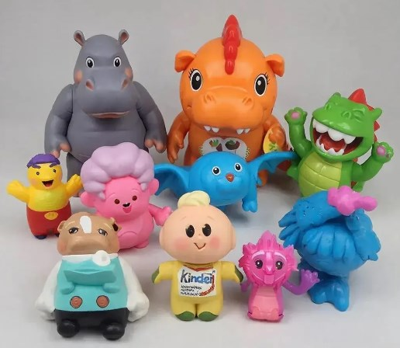

Подготовила: Исказинова Я.С.

2026г
Подборка загадок про игрушки из Киндер-сюрприза, от простых до более хитрых.

- Я не простое яйцо,
А волшебное такое!
Ты открой меня скорей
и найдешь внутри…..
(друзей Киндер- сюрприз)
- Машинка, мишка или гном –
Все живут в яйце одном.
Ждёт тебя внутри подсказка,
Открывай поскорей –
Собирай коллекцию… друзей!
(Киндер-сюрприз!)
- Маленький, яркий, друг из пластмассы.
Поместится в ладошке и в кармашке.
Может быть пингвином, роботом, зверьком,
Секретом, спрятанным в яйце с творожком.
(Игрушка из киндера)
- Иногда машинка, иногда зверушка,
Иногда смешная какая-то хрюшка.
Собирай нас всех в большую семью,
Найди в яйце и собери коллекцию!
(Игрушка из серии Киндер)
- Его сначала съедают,
Потом – собирают.
Быть собранной из трёх частей –
Для крошки-фигурки важней!
(Сборная игрушка-конструктор)

В стихах
- В шоколадной скорлупке,
Не на птичьем насесте,
Ждёт тебя не курочка,
А загадка в жёлтой капсуле.
Что же там? Попробуй, вскрой –
И появится герой!

- Его не варят и не жарят,
Но внутри игрушку прячут.
Сперва его ты очищаешь,
Потом фигурку собираешь.
И радости твоей нет края –
Какая серия какая?

- Вкусный, хрупкий, шоколадный дом,
И немного тесновато в нём.
Живёт там житель – озорной,
Порадовать мальчишку иль девочку хочет он.
Кто в домике том? Угадай-ка, дружок!

- Под сладкой скорлупой,
Под тоненькой фольгой цветной-
Таится чудо-мелочь,
Тебя порадовать спешу
Открой скорей и играй со мной веселей!

- Съедаешь шоколадку,
А в ручках – чудеса:
То гномик, то котенок,
Светятся от счастья детские глаза!

(Отгадка: игрушка-сюрприз)

Загадка-обманка (с подвохом)
- Что можно сначала съесть, а потом долго играть?
(Киндер-сюрприз!
Сначала съедают шоколад, потом играют игрушкой).

Можно использовать эти загадки для игр, квестов или просто для весёлого времяпрепровождения с ребёнком, который любит эти сюрпризы!
Главное – задавать загадки с интригой и улыбкой, чтобы процесс отгадывания был таким же весёлым, как и вскрытие самого Киндера!

